**Использование продуктивной деятельности на занятии   
по развитию речи детей дошкольного возраста.**

( Из опыта работы в 2012-2013, 2013-2014 учебные годы)

В своей работе по образовательной области «Речевое развитие» я использую традиционные методы и приёмы обучения. Для меня как педагога важен результат. Для этого я делю занятие на подготовительные части, через которые проходят все дети в подгруппе. А в конце работы соединяю полученные знания в целое. На любом возрасте двигательная сила принадлежит хорошей мотивации, для создания интереса и желания к такому виду деятельности, развития самостоятельности, инициативы.

На младшем и среднем возрасте дошкольнику ещё трудно правильно оформить свою речь, выразить свои мысли и чувства. Дети этого возраста очень открыты и доверчивы. И в работе с ними я использую говорящие, звучащие и сюжетные игрушки любимых мультфильмов. Зная о том, что речь неразрывно связана с развитием мелкой моторики, я стала подключать и продуктивную деятельность детей в конце занятия, чтобы ребёнок мог выразить себя, удовлетворить свои желания, развивать инициативу и самостоятельность, творчество.

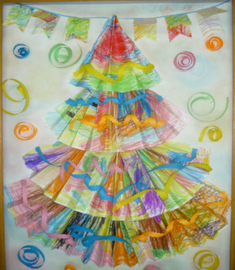У детей четвёртого года жизни ещё слабые ручные умения и навыки. Однажды я заметила, как малыши стали рисовать цветные пятнышки « каляки –маляки», и задумалась, что из них можно сделать. Когда их сложила в гармошку и несколько рядов, получилась очень красивая новогодняя ёлочка для кукол, которую дополнили флажками, цветным серпантином в свободное время. Вот, что получилось.

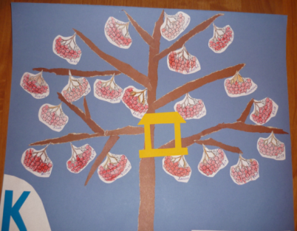 С детьми среднего возраста появилось больше возможностей. Этим малышам я стала преподавать еще и элементы грамоты. В конце деятельности мы играем со звуком, знакомимся с соответствующей буквой. Получаются работы такого плана.

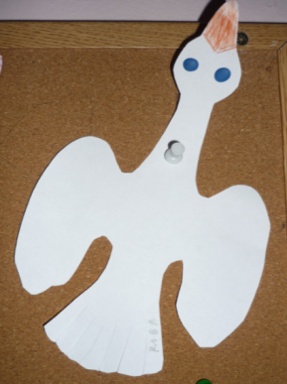 По теме «Перелётные птицы» дети средней группы изготавливали гусей. Они использовали заготовки, ножницы, пластилин, карандаши, фломастеры, мелки.

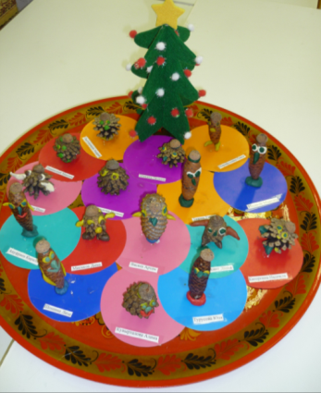 А чтобы сохранить ёлочку, ребята изготовили Лесовичка из природного материала.

В этом направлении ведётся и работа с родителями в соответствии с тематикой недели: заучивание загадок, стихов, составление рассказов. Получаются альбомы,

книжки-малышки.

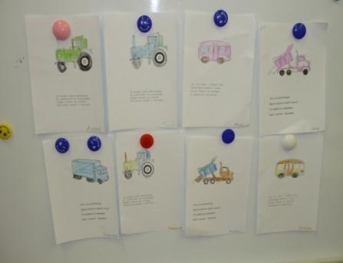

Я задумалась о том, чтобы использовать детские работы не просто как украшение для интерьера, но и как пособия в других областях.

Так, например, по теме «Игрушки» мы сделали с малышами пособие, которое можно использовать и при развитии математических представлений, психических процессов, проведении дидактических , сюжетно-ролевых игр.

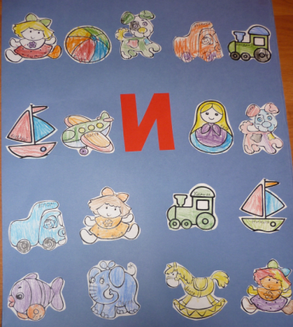

Весьма продуктивным стало использование мнемотехники. Ребятам намного легче и интереснее было составлять рассказ о поздней осени в виде письма деду Морозу.

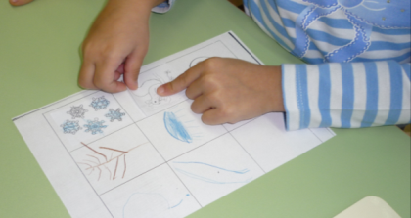

На старшем дошкольном возрасте на занятиях «Начала грамоты» я предлагаю ребятам более сложные задачи, которые мотивируют деятельность ребёнка, заставляют задумываться, высказывать разные пути решения проблем, доводить начатое дело до конца, видеть результат своего труда, чувствовать нужность, полезность и важность своей деятельности.

Так ребята украшали ёлку бусинками из слов, проводили игры, помогали другим детям закреплять чтение коротких слов .

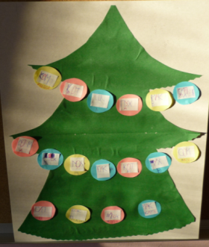

Решали спор букв, кто же из них важнее и нужнее. Дошкольники закрашивали, вырезали, делали надрезы и вешали на шкафчики солнышки, чтобы подарить всем окружающим хорошее настроение, сделали вывод о том, что дружба лучше всякой войны.

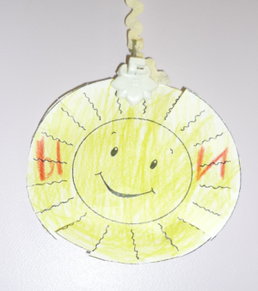

Создавая книжку-малышку о поздней осени, дети подготовительной группы побывали художниками и авторами книги, сами изготавливали новогодние открытки для родителей и подписывали.

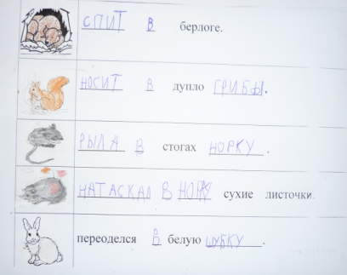

Подводя итоги вышесказанному, я думаю, что продуктивную деятельность можно использовать на других занятиях в детском саду.

Это очень интересно для меня как для педагога и бесспорно значимо для развития самостоятельности, инициативы, творчества дошкольников

Мы всё время в поиске чего-то нового, интересного, необычного, и никогда не останавливаемся на достигнутом.